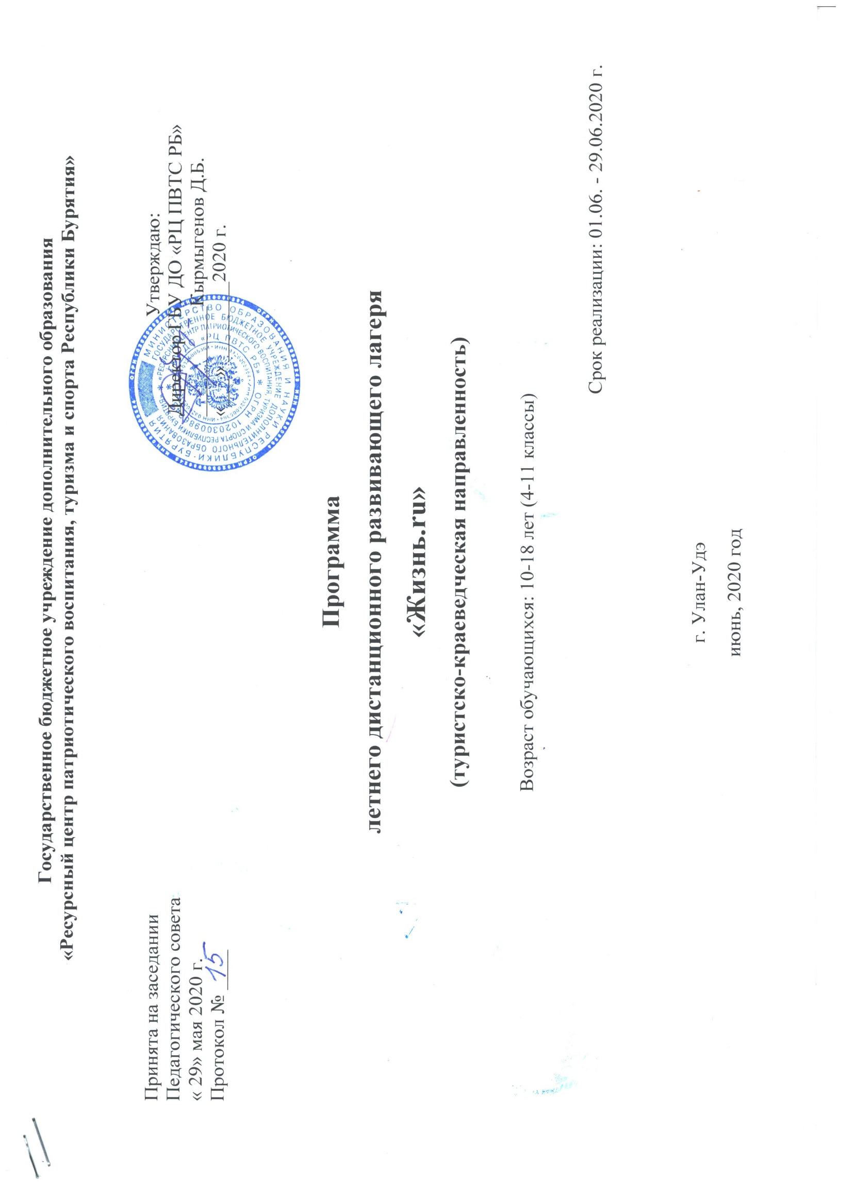

Введение
Летние каникулы составляют значительную часть свободного времени детей. Этот период благоприятен для развития их творческого потенциала, совершенствования личностных возможностей, удовлетворения индивидуальных интересов ребенка, но далеко не все родители могут предоставить своему ребенку полноценный, правильно организованный отдых. Особую роль, в условиях сложившейся эпидемиологической обстановке, играет летний дистанционный развивающий лагерь. Это для многих семей уникальная, а порой и единственная возможность предоставить развивающий отдых своему ребенку, альтернативу традиционному летнему лагерю.
Разработка данной программы организации и занятости детей была вызвана повышением спроса родителей на досуг детей в режиме самоизоляции.
Данная программа является комплексной, включает в себя разноплановую деятельность.

Пояснительная записка
Программа летнего дистанционного развивающего лагеря разработана на основе Федерального закона «Об образовании в Российской Федерации», от 29.12.2012 г., № 273-ФЗ., Концепции развития дополнительного образования детей от 04.09.2014 № 1726-р, Приказа Министерства просвещения РФ № 196 от 09.11.2018 г. «Об утверждении Порядка организации и осуществления образовательной деятельности по дополнительным общеобразовательным программам», Санитарно-эпидемиологических требований к учреждениям дополнительного образования детей 2.4.4.3172-14, «Методическим рекомендациям по решению задачи увеличения к 2020 году числа детей в возрасте от 5 до 18 лет, обучающихся по дополнительным образовательным программам, в общей численности детей этого возраста до 70-75 %», утвержденными Министерством образования и науки 1 июля 2014 года за № ВК-102/09, Методических рекомендаций по проектированию дополнительных общеобразовательных общеразвивающих программ (письмо Минобрнауки России от 18.11.2015г. № 09 3242), Устава ГБУ ДО «РЦ ПВТС РБ», Инструкции по организации и проведению туристских походов, экспедиций и экскурсий (путешествий) с учащимися общеобразовательных школ и профессиональных училищ, воспитанниками детских домов и школ-интернатов, студентами педагогических училищ Российской Федерации (от 13 июля 1992 г. № 293), Указа Президента РФ от 02.04.2020 г. № 239 «О мерах по обеспечению санитарно-эпидемиологического благополучия населения на территории Российской Федерации в связи с распространением новой коронавирусной инфекции (COVID-19)»;· Указа Главы Республики Бурятия от 05.04. 2020 г. № 55 «О внесении изменений в указ Главы Республики Бурятия от 13.03.2020 № 37 «О дополнительных мерах по защите населения и территории Республики Бурятия от чрезвычайной ситуации, связанной с возникновением и распространением инфекции, вызванной новым типом коронавируса (COVID-2019)» в связи с введением дополнительных противоэпидемических мероприятий на территории Республики Бурятия»;

Актуальность, педагогическая целесообразность:
Современный человек всегда должен быть готов к действию в экстремальной, чрезвычайной ситуации. В том числе в ситуациях отсутствия связи с внешним миром, с цивилизацией, с другими людьми. Очень часто возникают случаи, когда человеку приходится надеяться только на свои знания, навыки и опыт. При этом часто знания, заложенные именно в юном возрасте, помогают человеку в течение всей жизни. Казалось бы, в современном мире, изобилующем достижениями науки и техники, такими как интернет, мобильные телефоны, GPS-навигаторы и тому подобное, древние знания теряют свой практический смысл. Но это далеко не так. Скорее наоборот, человек, зависящий от цивилизации и её благ, становится более уязвим и беззащитен в критических ситуациях, когда эти блага и достижения оказываются недоступны человеку по тем или иным причинам. Довольно часто возникают ситуации, когда современные люди попадают в беду, имея при этом все наличные ресурсы для обеспечения выживания, безопасности и комфорта, но, не имея в то же время, необходимых знаний и навыков.
Необходимо всегда помнить, что человек живёт в комфортных условиях по историческим меркам относительно недавно, и в течение длительного времени в прошлом имел навыки, которые сегодня забыты, утрачены или же по разным причинам просто не востребованы. Древний человек мог ориентироваться в пространстве и времени, добывать воду и пищу, строить жилище, изготавливать одежду и предметы быта, а также защищать себя и своих близких от стихийных бедствий, и других опасностей. И некоторые из ныне живущих народов сохранили древние знания и до сих пор используют древние технологии для обеспечения своей жизнедеятельности. Как правило, эти народы живут в сложных или даже экстремальных условиях обитания, таких, как арктические пустыни, тундра, тайга, горы, пустыни, тропические леса.
Данная программа позволит познакомить участников летнего лагеря с древними навыками, знаниями и технологиями, которые помогут выжить и организовать относительный жизненный комфорт и безопасность в условиях отсутствия благ цивилизации. Программа поможет сформировать у обучающихся адекватные ответы на вызовы дикой природы, а также повысить устойчивость к негативным факторам окружающей среды, таким как холод, голод, жажда, длительное воздействие высоких или низких температур, переутомление, болезни, стихийные бедствия и другие вызовы жизни здоровью и безопасности человека.
В условиях кризисов, каковым, например, является нынешняя пандемия, также важна взаимопомощь и взаимовыручка людей, всех членов человеческого общества. Данная программа позволит участникам развивать практические навыки добровольца и волонтёра, даст возможность детям и взрослым реализовывать на практике дела помощи, милосердия и сострадания.

Новизна (инновационность) программы:
Данная программа является новой в условиях сложившейся эпидемиологической обстановки. За основу взяты проблемно-поисковая, рефлексивно-аналитическая деятельность, отвечающая запросам общества и создающая условия для всестороннего развития и самосовершенствования личности. Развитие интегрированных образовательных технологий, проектно-исследовательской деятельности, игровой технологии, личностно-ориентированного подхода путем погружения в историческую среду обитания древнего человека, позволит обучающимся при решении практических задач по выживанию эффективно сформировать соответствующие навыки.
В программе особое внимание уделяется формированию предпосылок поисковой деятельности, интеллектуальной инициативы; развитию умения определять возможные методы решения проблемы с помощью взрослого, а затем и самостоятельно; формированию умения применять данные методы, способствующие решению поставленной задачи, с использованием различных вариантов.

Летний лагерь «Жизнь.ru» будет проходить в дистанционной форме с использованием социальных сетей . Что понадобится для участия:
- ZOOM и Instagram –– для участия в эфирах, для презентации проектов
- Viber – для общего чата и просмотра выполненных заданий.
Концепция программы:
Основная миссия летнего дистанционного развивающего лагеря «Жизнь.ru» – организация свободного времени детей, пропаганда здорового образа жизни, получение полезных знаний и навыков выживания, и безопасного поведения, вовлечение в добровольческую и волонтерскую деятельность. Истина гласит, что только здоровый человек с хорошим самочувствием, высокой нравственностью способен активно жить, успешно преодолевая различные трудности и достигая успехов в любой деятельности. Поэтому родителей, педагогов волнуют вопросы воспитания здорового физически крепкого ребенка и развития его творческих способностей.
Учитывая все выше сказанное, педагоги летнего дистанционного лагеря ставят перед собой следующие цели и задачи:
Цель: сформировать у участников лагеря основные навыки выживания и безопасного поведения в условиях природы и цивилизации, раскрыть их творческие способности, вовлечь в добровольческую и волонтерскую деятельность

Задачи:
Образовательные:
- познакомить участников с древними знаниями и способами выживания в условиях дикой природы;
- познакомить участников с основами туризма и волонтерской деятельности.

Воспитательные:
- сформировать экологическую культуру;
- способствовать развитию навыков рационального, экономного использования природных ресурсов, а также бережного отношения к природе;

Развивающие:
- развивать у участников духовный, интеллектуальный, физический и общественный потенциал;
- подготовить участников к самостоятельным действиям в экстремальных условиях жизни;
- способствовать развитию наблюдательности и расширению кругозора обучающихся;
- сформировать навыки начальной туристской подготовки: организации туристских походов, организации туристского быта и др.;
- развивать у участников навыки обязательного соблюдения техники безопасности и культуры поведения при проведении походов и полевых занятий.

Ожидаемые результаты:
После прохождения курса обучения по программе участники лагеря должны:
Знать: что такое выживание, факторы выживания, особенности и способы выживания человека в дикой природе и в цивилизации
- основные факторы риска выживания человека в условиях дикой природы;
- основы действий человека по выживанию;
- способы борьбы с холодом и жарой;
- способы добычи огня и воды:
- способы добычи и приготовления пищи:
- способы постройки жилищ и укрытий:
- способы организации быта;
- виды, свойства целебных растений и способы приготовления природных лекарств;
- способы ориентации в пространстве и во времени:
- методы оказания первой помощи и самопомощи пострадавшим:
- особенности быта и жизни в экстремальных условиях жизни.
Уметь: верно и эффективно осуществлять стратегию выживания в условиях дикой природы и в экстремальных условиях жизни;
- определять своё пространственное и временное положение;
- ориентироваться на местности и находить нужные объекты и ресурсы;
- добывать огонь и воду;
- добывать пищу из природных источников;
- изготавливать из природных материалов простейшие орудия и снасти;
- оказывать первую медицинскую помощь и самопомощь, использовать для этого природные материалы;
- организовывать жизнь и быт в условиях дикой природы;
- уметь осуществлять на практике добровольческую и волонтерскую деятельность
- эффективно пользоваться современными информационными технологиями и средствами коммуникации.

Принципы, на основе которых разработана программа лагеря:
- Трудолюбие и аккуратность;
- Гуманизм – отношение к каждому ребенку как ценности;
- Духовность – формирование у детей и подростков гуманистических духовных ориентаций, потребностей к присвоению общечеловеческих ценностей;
- Толерантность – терпимость к мнению других людей, к другим культурам, другому образу жизни;
- Развитие института семьи.

Кадровое обеспечение:
1. Руководитель Программы: Биликтуева Анжелика Анатольевна
2. педагоги: Воробьев Михаил Александрович
Биликтуева Анжелика Анатольевна
Базарова Людмила Сергеевна
Банзаракцаев Александр Самбуевич
Хамисова Октябрина Баторовна
3. Информационное обеспечение: Михайлова Елена Анатольевна

План проведения летнего дистанционного развивающего лагеря «Жизнь.ру»
№ | Название занятия | Дата | Содержание | Домашнее задание | Волонтёрское задание | Примечания
1 | Пролог. «День защиты детей» | 01.06.2020 | Прямой эфир в социальной сети instagram, видеоконференция в Zoom  Тема 1: Знакомство с участниками лагеря. Вопросы регистрации, участия и работы в группе дистанционного лагеря  Анонс и объявление фотоконкурса «Папа, мама я – счастливая семья»  Тема 2: Человек и окружающая среда. Выживание вчера и сегодня. Факторы выживания. | - Фотоконкурс «Папа, мама, я – счастливая семья »  - Нарисовать рисунки на тему семьи и детства | Составить список близких и знакомых людей, которым нужно помочь выжить
2 | День 1. «День Робинзона» | 02.06.2020 | Прямой эфир в социальной сети instagram, видеоконференция в Zoom  Тема: Человек в экстремальных условиях. Выживание в экстремальных условиях. | - Просмотр художественного фильма «Изгой»  - Просмотр художественного фильма «Марсианин» |  | Семейный просмотр
3 | День 2. «День Огня» | 03.06.2020 | Прямой эфир в социальной сети instagram, видеоконференция в Zoom  Тема: Огонь, как один из ключевых факторов выживания. Способы добывания огня. | Просмотр видео материалов по способам добывания огня и видам костров.  Снять собственный видео сюжет (не более 5 минут) с добыванием огня с помощью трения. | Составить список пожароопасных объектов в радиусе 200 метров от дома. Разработать и нарисовать план эвакуации в случае пожара для собственного дома.
4 | День 3. «День Воды» | 04.06.2020 | Прямой эфир в социальной сети instagram, видеоконференция в Zoom  Тема: Способы добывания воды | Просмотр видео материалов по способам добывания воды, по способам очистки и фильтрации воды.  Снять собственный видео сюжет (не более 5 минут) с добыванием воды из влагосодержащих материалов.
5 | День 4. «День Медицины» | 05.06.2020 | Прямой эфир в социальной сети instagram, видеоконференция в Zoom  Тема: Первая медицинская помощь. Древние медицинские знания человечества. | Просмотр художественного фильма «Последний дюйм»  Составить список целебных растений местного региона и описать их свойства. Сделать фотоотчёт о целебных растениях местного региона с их кратким описанием. | Составить список близких и знакомых людей, которым нужно помочь с оказанием медицинской помощи. Помочь с оказанием медицинской помощи и профилактикой инфекционных заболеваний (раздача масок, перчаток и средств дезинфекции) не менее, чем трём людям. Сделать фото отчёт о помощи. | Семейный просмотр
6 | День 5. «День Пищи» | 08.06.2020 | Прямой эфир в социальной сети instagram, видеоконференция в Zoom  Тема: Способы приготовления и потребления пищи в условиях дикой природы. | Просмотр видео материалов по древним способам приготовления пищи.  Снять собственный видео сюжет (не более 5 минут) с приготовлением пищи на костре или на углях или с кипячением воды древним способом | Составить список близких и знакомых людей, которым нужно помочь продуктами питания.  Помочь не менее, чем трём нуждающимся продуктами питания. Сделать фото отчёт о помощи.
7 | День 11 «День Туризма» | 09.06.2020 | Прямой эфир в социальной сети instagram, видеоконференция в Zoom  Тема 1: Узлы. Виды узлов  Тема 1: Ориентирование | Просмотр художественного фильма «Эверест»  Просмотр видео материалов по видам и способам вязания узлов  Снять собственный видео сюжет (не более 5 минут) по завязыванию не менее трёх видов узлов. |  | Семейный просмотр
8 | День 7. «День Рыболова» | 10.06.2020 | Прямой эфир в социальной сети instagram, видеоконференция в Zoom  Тема: Древние средства и способы рыболовства. | Просмотр видео материалов по древним способам рыболовства.  Изготовить самостоятельно рыболовные снасти и ловушки (корчаги) из природных материалов  Сделать фото отчёт.  Поймать рыбу с помощью древних средств рыбной ловли. Сделать фото отчёт.
9 | День 8. «День Художника» | 11.06.2020 | Прямой эфир в социальной сети instagram, видеоконференция в Zoom  Тема: Древнее и современное изобразительное искусство. | Нарисовать рисунки, посвящённые Дню России
10 | День 9 «День России» | 12.06.2020 | Прямой эфир в социальной сети instagram, видеоконференция в Zoom  Тема: Россия - самая большая в мире страна. | Просмотр видео материалов по природному, культурному и этнографическому разнообразию России. | Составить, обосновать и презентовать свой план, своё видение развития России в будущем. Предоставить фото документа (Не более 1 печатного листа формата А 4) либо записать видео сюжет с устным описанием плана(не более 5 минут)
11 | День 10 «День Строителя» | 15.06.2020 | Прямой эфир в социальной сети instagram, видеоконференция в Zoom  Тема: Постройка жилищ и укрытий в дикой природе. | Просмотр видео материалов по постройке жилищ и укрытий в дикой природе  Снять собственный видео сюжет (не более 5 минут) по постройке жилища из природных материалов (чум, шалаш, типи) или сделать фотоотчёт. | Составить список близких и знакомых людей, нуждающихся в улучшении жилищных усдлвий. Сделать фото отчёт с изображениями ветхого либо аварийного жилья.
12 | День 12 «День Волонтёра» | 16.06.2020 | Прямой эфир в социальной сети instagram, видеоконференция в Zoom  Тема: Добровольцы и волонтёры. Основные направления деятельности добровольцев и волонтёров. | Просмотр художественного фильма «Все любят китов»  Провести экологический десант (уборку мусора) на прилегающей к дому территории. Снять собственный видео сюжет (не более 5 минут) либо сделать фотоотчёт. | Составить карту несанкционированных свалок мусора в радиусе 200 метров от дома. Сделать фото отчёт с топографическими привязками. | Семейный просмотр
13 | День 14 «День Спорта» | 17.06.2020 | Прямой эфир в социальной сети instagram, видеоконференция в Zoom  Тема: Спорт. Здоровый образ жизни. | Просмотр художественного фильма «Затерянные во льдах»
14 | День 6. «День Охотника» | 18.06.2020 | Прямой эфир в социальной сети instagram, видеоконференция в Zoom  Тема: Древние средства и способы охоты. | Просмотр художественного фильма «Проводник»  Просмотр видео материалов по древним способам охоты.  Изготовить самостоятельно древние виды охотничьего оружия и ловушки (лук, стрелы, праща, боло, силки). Снять собственный видео сюжет по изготовлению охотничьих реквизитов (не более 5 минут) либо сделать фото отчёт. | Провести флэш-моб со своими близкими и знакомыми по здоровому образу жизни. Снять видео сюжет (не более 5 минут) | Семейный просмотр
15 | День 15 «День Воина» | 19.06.2020 | Прямой эфир в социальной сети instagram, видеоконференция в Zoom  Тема: 22 июня – День Памяти и скорби. Великая Отечественная война. | Просмотр художественного фильма «Брестская крепость»  Просмотр художественного фильма «28 панфиловцев»  Просмотр художественного фильма «Т-34»  Снять видео сюжет (не более 5 минут) с собственными впечатлениями и отзывами о фильмах. |  | Семейный просмотр
16 | День 16 «День самообороны» | 22.06.2020 | Прямой эфир в социальной сети instagram, видеоконференция в Zoom  Тема: Боевые искусства и самооборона. | Просмотр видеоматериалов по приёмам самообороны без оружия, самбо.  Снять собственный видео сюжет (не более 5 минут) с имитацией не менее трёх приёмов самообороны | Составить список близких и знакомых людей, ветеранов Великой Отечественной войны, тружеников тыла, детей войны. Оказать им волонтёрскую помощь (продукты, маски, средства дезинфекции, помощь в хозяйстве) Сделать фото отчёт.
17 | День 17 «День Звездочёта» | 23.06.2020 | Прямой эфир в социальной сети instagram, видеоконференция в Zoom  Тема: Солнце, Луна, Звёзды и пространственно-временные координаты. | Просмотр художественного фильма «Время первых»  Самостоятельно определить азимут на заданные объекты относительно своего местоположения (местоположения своего дома).  Нарисовать созвездия Северного полушария. |  | Семейный просмотр
18 | День 19 «День Песен» | 24.06.2020 | Прямой эфир в социальной сети instagram, видеоконференция в Zoom  Тема: Музыка и песня в жизни человека. Музыкальные и песенные жанры. | 1.Снять видео сюжет (не более 5 минут) с песней в собственном исполнении;  2. собрать у представителей старшего поколения песенный этнографический материал - записать видео сюжет (не более 5 минут) с исполнением песни (не более трёх песен) | Оказать волонтёрскую помощь людям старшего поколения (продукты, маски, средства дезинфекции, помощь в хозяйстве),
19 | День 18 «День Смеха» | 25.06.2020 | Прямой эфир в социальной сети instagram, видеоконференция в Zoom  Тема: Смех и Юмор в нашей жизни. | Снять видео сюжет (не более 5 минут) с песней рассказом анекдотов и смешных историй из собственной жизни | Развеселить не менее трёх своих близких и знакомых и записать об этом видео сюжет (не более 5 минут)
20 | День 20 «День Неожиданностей» | 26.06.2020 | Прямой эфир в социальной сети instagram, видеоконференция в Zoom  Тема: Практическое комплексное волонтёрское задание с элементами выживания | Снять видео сюжет (не более 5 минут) и сделать фото отчёт о выполнении неожиданного задания
21 | Эпилог «Выжившие» | 29.06.2020 | Прямой эфир в социальной сети instagram, видеоконференция в Zoom  Тема: Подведение итогов лагеря. Объявление и награждение победителей и призёров. Напутственные слова и пожелания. Инструктаж безопасного поведения в условиях сложившейся эпидемиологической обстановки. | Совершенствовать навыки выживания в летний период | Практическое комплексное волонтёрское задание с элементами выживания

